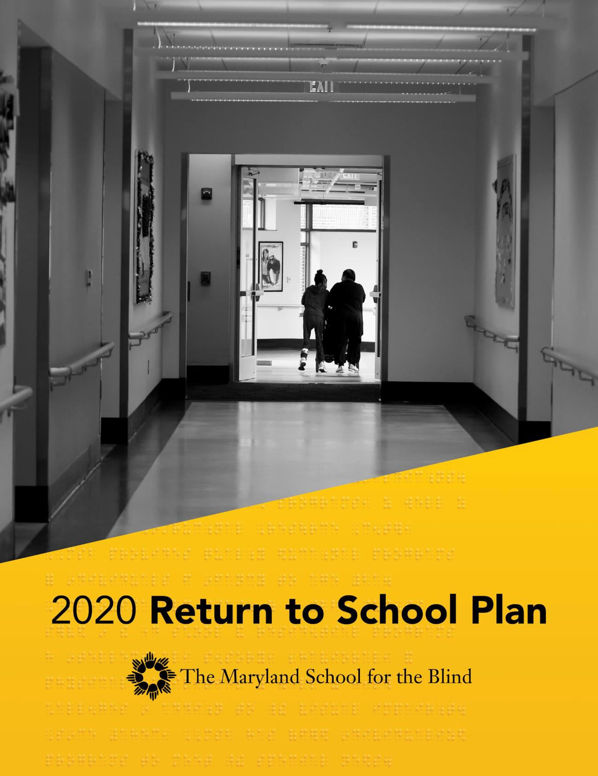
Plan de Regreso a la Escuela 2020

Plan de Regreso a la Escuela COVID-19 2020
14 de agosto de 2020

Tabla de Contenidos  Plan de Regreso a la Escuela COVID-19 2020-21 |  | 1

Colaboración y Consultas 3
Comunicación y Retroalimentación de la Comunidad 4
Factores para la Toma de Decisiones 4
Pruebas de detección de COVID-19 en el Campus 7
Vacunación 7
Investigación y Orientación 8
Información General del COVID-19 8
Enfermedad por el Nuevo Coronavirus (COVID-19) 8
Transmisión 9
Transmisión Ambiental 9
Gotitas Respiratorias 10
El uso de protectores faciales es esencial 10
El papel de los Niños en la Transmisión de la Enfermedad 12
Población Estudiantil Vulnerable de MSB 13
Plan De reapertura por Niveles de la MSB 14
Explicación de los Niveles 14
Nivel 1: Citas Estudiantiles Individuales Presenciales 14
Nivel 2: Estudiantes de Aprendizaje Temprano y Cohortes Limitadas de Estudiantes con Horarios A/B 14
Nivel 3: Todos los Estudiantes con Horarios A/B y el Programa Residencial Limitado 14
Nivel 4: Todos los Estudiantes Regresan a los Horarios Semanales de 5 Días Con el Programa Residencial Limitado 15
Nivel 5: Todos Regresan a la Escuela 15
Cronología del nivel 2 15
Suposiciones 17
Comunidades de Aprendizaje Exclusivas para Estudiantes y Personal 17
Cohortes y Conjuntos de Cohortes 17
Cambio de Paradigma 20
Plan De Recuperación Educativa 21
Recuperación 21
Equidad 21
Recolección Segura de Materiales Escolares y Estudiantiles 21
Instrucción Virtual 21
Asuntos Atléticos 21
Protocolos y Procedimientos 22
Evaluaciones de Salud y Monitoreo de Síntomas Diariamente 22
Distanciamiento Físico 22
Mascarillas y Cubiertas Faciales 23
Protectores Faciales Además de las Mascarillas 23
Batas 24
Guantes 24
Personal de Limpieza 26
Personal de Servicios de Nutrición 26
Personal de Enfermería 26
Plan de Respuesta Contra Enfermedades Similares al COVID-19 26
Plan de Respuesta Contra Casos de COVID-19 Confirmados Mediante Pruebas de Laboratorio 27
Plan de Respuesta Contra Casos Confirmados Dentro de Cohortes y Conjuntos de Cohortes 27
Un caso confirmado dentro una sola cohorte 27
Más de un caso confirmado o más de una exposición en una cohorte 27
Servicios Basados en la Comunidad 28
Actividades al Aire Libre 29
Uso de la Piscina al Reabrir 29
Servicios de Nutrición 29
Desayuno 29
Almuerzo 29
Cena 29
Limpieza y Sanitización 29
Superficies de Alto Contacto 29
Limpieza y Sanitización de Vehículos Escolares 30
Nebulización Electroestática 30
Sistemas de Climatización y Calidad del Aire 30
Transporte y Vehículos Escolares 30
Transporte del Sistema Escolar Local 30
Reuniones 31
Visitantes 31
Llegada a la Escuela y Recogida de la Escuela por parte de los Padres 31
Capacitación Requerida del Personal 31
Capacitación para Estudiantes 31
Reuniones Municipales con los Padres 31
Procedimientos para el Reabastecimiento de Suministros 32
Información de Contacto 32

Colaboración y Consultas
Agradecemos la consulta y el asesoramiento de la Dra. Anamaria Bulatovic, Directora Médica de la MSB, al equipo médico de la MSB y otros expertos médicos, así como la colaboración y consulta con otras partes interesadas, incluido el equipo de alta gerencia de la MSB, los supervisores, nuestros padres de familia y el personal, los miembros de la Junta Directiva de la MSB, PK Law, el Departamento de Salud de la Ciudad de Baltimore, el Departamento de Salud del Estado de Maryland, el Superintendente de las Escuelas Públicas de la Ciudad de Baltimore, el Superintendente de la Escuela para Sordos de Maryland y las otras escuelas para Invidentes Superintendentes a través del Consejo de Escuelas y Servicios para Invidentes (COSB, por sus siglas en inglés).

Comunicación y Retroalimentación de la Comunidad
La MSB celebra reuniones de foro abierto para el personal la mayoría de las semanas desde el 13 de marzo. El propósito de las reuniones es mantener informado al personal sobre información importante acerca del COVID-19 y la implementación del plan de regreso a la escuela. La MSB quería una amplia gama de comentarios y brindar oportunidades para hacer comentarios y preguntas. Las reuniones se llevaron a cabo los días 8/ABR, 22/ABR, 29/ABR, 6/MAY, 13/MAY, 20/MAY, 27/MAY, 4/JUN, 10/JUN, 12/JUN (fin del ciclo escolar). La reunión de personal más reciente se llevó a cabo el 4 de agosto. Las reuniones de foro abierto para padres se llevaron a cabo el 8 de julio, el 4 de agosto. Se realizaron encuestas para el personal y los padres durante este período de tiempo y los resultados se utilizaron para ayudar a formular este plan y se tomaron en consideración en el proceso de toma de decisiones. Las futuras reuniones de foro abierto y las encuestas ayudarán al equipo de liderazgo de la MSB a medida que reabrimos gradualmente la escuela en los próximos meses.

Factores para la Toma de Decisiones
Determinar cuándo es seguro reabrir la escuela es complejo. La salud y la seguridad del personal y los estudiantes dependen de un enfoque bien razonado sobre cuándo es seguro regresar a la instrucción en el campus, particularmente para aquellos que son vulnerables a la enfermedad grave del COVID-19.

En general, el virus presenta el mayor riesgo para los adultos mayores de 65 años (1) y para aquellos con problemas de salud subyacentes. Sin embargo, existen riesgos para personas de todas las edades, incluidos los niños, especialmente aquellos con otras afecciones de salud. (2)

En el caso de la Escuela para Invidentes de Maryland, hay muchos estudiantes con problemas de salud subyacentes que los ponen en mayor riesgo. De hecho, 1/3 de los más de 200 estudiantes inscritos en la MSB, tienen padecimientos subyacentes que los califican como en riesgo de contraer la enfermedad grave del COVID-19. Debido a que también operamos un programa residencial, hay más tiempo para que la enfermedad se propague. (revisado el 14 de septiembre de 2020)

Algunos niños, independientemente de si tienen otros factores de riesgo, han desarrollado síndrome inflamatorio multisistémico en niños (MIS-C, por sus siglas en inglés) después de haber estado expuestos al COVID-19. El MIS-C es una afección en la que diferentes partes del cuerpo pueden inflamarse, incluidos el corazón, los pulmones, los riñones, el cerebro, la piel, los ojos u órganos gastrointestinales. Todavía no sabemos qué causa el MIS-C. El MIS-C puede ser grave, incluso potencialmente mortal, pero la mayoría de los niños a los que se les diagnosticó esta afección han mejorado con la atención médica. No sabemos por qué algunos niños se han enfermado del MIS-C y otros no. Tampoco sabemos si los niños con ciertas afecciones de salud tienen más probabilidades de contraer el MIS-C. (3)

Prevalencia
Una consideración primordial para las clases presenciales seguras es determinar la prevalencia del COVID-19 y el nivel de transmisión en la comunidad local. Cuanto menor sea la prevalencia y la transmisión en la comunidad, es menos probable que alguien traiga el virus al campus.

Los CDC (febrero de 2021) establecen los indicadores de transmisión comunitaria como "total de casos nuevos por cada 100,000 personas en los últimos 7 días (bajo, 0-9; moderado, 10-49; sustancial, 50-99; alto, ≥100) y porcentaje de pruebas positivas en los últimos 7 días (bajo, <5%; moderado, 5-7.9%; sustancial, 8-9.9%; alto, ≥10%).

Si bien el riesgo de exposición al SRAS-CoV-2 en una escuela puede ser menor cuando los indicadores de propagación en la comunidad son más bajos, este riesgo también depende de la aplicación de estrategias de mitigación en la escuela y la comunidad, como la exigencia del uso universal y correcto de mascarillas, el lavado de manos con distanciamiento físico y la etiqueta respiratoria, la limpieza y el mantenimiento de instalaciones saludables, y el rastreo de contactos en combinación con el aislamiento y la cuarentena. (rev. febrero 2021)
Independientemente del nivel de transmisión en la comunidad, es fundamental que las escuelas utilicen y apliquen estrategias de mitigación. Hay cinco estrategias clave de mitigación que son esenciales para impartir la enseñanza en persona de forma segura y que ayudan a mitigar la transmisión del COVID-19 en las escuelas:

- Uso universal y correcto de mascarillas
- Distanciamiento físico
- Lavado de manos y etiqueta respiratoria
- Limpieza y mantenimiento de instalaciones saludables
- Rastreo de contactos en combinación con aislamiento y cuarentena, en colaboración con el departamento de salud
Las escuelas que imparten clases presenciales deben priorizar dos estrategias de mitigación:

- Se debe exigir el uso universal y correcto de mascarillas, en todos los niveles de transmisión comunitaria.
- Se debe maximizar el distanciamiento físico (al menos 6 pies) en la mayor medida posible. En la modalidad de instrucción híbrida, se debe planificar la programación para garantizar el distanciamiento físico. (6)

Transmisión en la comunidad
Suponer que la comunidad está implementando estrategias integrales de mitigación que incluyen cubrirse el rostro y el distanciamiento social, comprender si se está suprimiendo la transmisión de la comunidad local, depende de una variedad de factores interdependientes que incluyen:

- Pruebas suficientes (indicadas por una tasa de positividad <5%)
- Recuento de casos en declive (medidos frecuentemente durante 14 días)

- El grado en el que aquellas personas con COVID-19 y sus contactos se aíslan mediante un seguimiento de contactos adecuado
- Bajo número de casos activos per cápita (con frecuencia un promedio móvil de 7 días)

La tasa de resultados positivos de la prueba es útil para comprender si se están evaluando suficientes personas, y si las pruebas siguen la tasa de propagación comunitaria. Una alta tasa de resultados positivos sugiere que no hay pruebas suficientes. En general, se acepta una tasa de prueba positiva más baja <5% como una indicación de que se están haciendo pruebas a suficientes personas.

Catorce días de recuentos de casos nuevos decrecientes basados en un promedio móvil de 6 días es otra métrica común. Las tendencias decrecientes en la tasa de resultados positivos y los casos nuevos pueden interpretarse como condiciones estables o que están mejorando.

El rastreo de contactos y aislamiento son fundamentales para romper las cadenas de infección. Sin esto, el virus puede propagarse rápidamente a través de una comunidad. Cada persona infectada puede transmitir el virus a 2 o 3 personas o más. (La influenza tiene una tasa de reproducción similar de dos a tres mientras que sarampión(4) se puede propagar fácilmente de 12 o más).

El objetivo del rastreo de contactos es encontrar personas que hayan pasado más de 15 minutos a seis pies de una persona infectada durante el curso de un periodo de 24 horas y para que se pongan en cuarentena en casa durante dos semanas y que se monitoreen a sí mismos para detectar síntomas durante ese tiempo.

Estos esfuerzos de pruebas, hallazgo de casos, rastreo de contactos y aislamiento eventualmente conducen a un menor número de casos activos en la comunidad hasta el grado donde es más seguro reabrir.

En un documento (rescindido en enero de 2021) publicado el 27 de agosto, llamado Orientación COVID-19 para las escuelas de Maryland, el estado de Maryland ha establecido un criterio de recuento de casos para considerar cuándo reabrir las escuelas.

Dentro del plan, una condición para la reapertura incluye la capacidad de los estudiantes para cumplir con el uso de la mascarilla y el distanciamiento social. Sabemos que muchos de nuestros estudiantes no pueden hacerlo por todas las razones descritas aquí. Se necesita más orientación a nivel estatal. (rev. 28 de agosto)

La orientación de los CDC del 12 de febrero de 2021 también anula las métricas como normas absolutas para la reapertura de las escuelas. Sin embargo, sí establece que "Al tomar decisiones sobre cuándo abrir o reabrir las escuelas para el aprendizaje en persona, es importante entender la transmisión del SARS-CoV-2 dentro de la comunidad vecina para determinar el posible riesgo de introducción y transmisión del SARS-CoV-2 dentro de la escuela". (rev. 12 de febrero)

Sin embargo, las directrices de los CDC sostienen que "la asociación entre la incidencia y los brotes de COVID-19 en entornos escolares y los niveles de transmisión en la comunidad subraya la importancia de controlar la propagación de la enfermedad en la comunidad para proteger a los profesores, el personal y los alumnos de las escuelas".

Los siguientes esfuerzos de salud pública proporcionan niveles de prevención de COVID-19 adicionales en las escuelas.
- Pruebas para identificar a las personas infectadas por el SARS-CoV-2 para limitar la transmisión
- Vacunación para los profesores, el personal y en las comunidades tan pronto como el suministro lo permita

Basado en el plan de reapertura de la MSB de agosto de 2020,

(rev. 12 de febrero)

(1)https://www.cdc.gov/coronavirus/2019-ncov/need-extra-precautions/people-with-medical-conditions.html (2) https://www.cdc.gov/coronavirus/2019-ncov/need-extra-precautions/people-with-medical-conditions.html#children-underlying-conditions
(3)https://www.cdc.gov/coronavirus/2019-ncov/daily-life-coping/children/mis-c.html#:~:text=Your%20Health-
,For%20Parents%3A%20Multisystem%20Inflammatory%20Syndrome%20in%20Children%20(MIS%2D,C)%20associated%20with%20 COVID%2D19&text=Multisystem%20inflammatory%20syndrome%20in%20children%20(MIS%2DC)%20is%20a,%2C%20eyes%2C%2 0or%20gastrointestinal%20organs.
(4) https://www.thelancet.com/journals/laninf/article/PIIS1473-3099(17)30307-9/fulltext (5)https://globalepidemics.org/wp-content/uploads/2020/07/pandemic_resilient_schools_briefing_72020.pdf
(6) Executive Summary CDC Operational Strategy for K-12 Schools Through Phased Mitigation 2/12/2021

Pruebas de detección de COVID-19 en el Campus

Aunque generalmente se requiere el uso de mascarillas y el distanciamiento social, muchos estudiantes de la MSB no pueden hacerlo. La MSB utilizará las pruebas de detección como estrategia para identificar los casos y prevenir la transmisión secundaria. Las pruebas de detección proporcionan una capa adicional de mitigación para complementar los esfuerzos de mitigación del personal y los estudiantes. Las pruebas de detección están destinadas a identificar a las personas infectadas sin síntomas (o antes de que se desarrollen los síntomas) que puedan contagiar, de modo que se puedan tomar medidas para prevenir una mayor transmisión.
El personal se someterá a las pruebas COVID-19 2 veces por semana mientras atiende a los alumnos. Si el personal se reúne con los estudiantes sólo en la "semana A" o en la "semana B", sólo tendrá que hacerse la prueba durante la semana en que esté con los estudiantes. (rev. febrero 2021)

Vacunación

Según los CDC (febrero de 2021), los profesores y el personal escolar desempeñan trabajos fundamentales para el funcionamiento continuo de la sociedad y corren un riesgo laboral potencial de exposición al SRAS-CoV-2. Los funcionarios estatales, territoriales, locales y tribales (STLT) deberían considerar dar máxima prioridad a los profesores en las primeras fases de distribución de la vacuna. El Comité Asesor sobre Prácticas de Inmunización (ACIP) recomienda que los trabajadores esenciales de primera línea, incluidos los que trabajan en el sector de la educación (profesores y personal escolar), tengan prioridad para la distribución de la vacuna en la fase 1b, después del personal sanitario y los residentes de los centros de atención prolongada (fase 1a). La vacunación de los profesores y el personal escolar puede considerarse una capa de mitigación y protección para el personal y los alumnos. El acceso a la vacunación no se debe considerar una condición para la reapertura de las escuelas para las clases presenciales. Sin embargo, este nivel de protección adicional es importante en la MSB, ya que muchos estudiantes no pueden adherirse a las estrategias de mitigación de uso de mascarillas y distanciamiento.

Incluso después de que los maestros y el personal sean vacunados, las escuelas deben continuar con las medidas de mitigación en el futuro previsible, incluyendo la exigencia de mascarillas en las escuelas y el distanciamiento físico. (6) (CDC rev. 12 de febrero)

Maryland sigue el plan federal para priorizar la distribución de vacunas. En una clínica realizada el 10 de febrero, todo el personal de la MSB tuvo la oportunidad de recibir la vacuna contra el COVID-19.

Investigación y Orientación
Actualmente solo existen medidas de salud pública disponibles para prevenir la propagación del COVID-19. Estas incluyen equipo de protección personal (EPP), distanciamiento físico, lavado de manos y sanitización, así como detección activa de casos, rastreo de contactos y cuarentena.

Cuando la MSB vuelva a abrir el campus para impartir instrucción presencial, se implementarán procedimientos preventivos basados ​​en evidencia para promover la seguridad. Los elementos ya son familiares: higiene, evaluaciones de salud, distanciamiento, limitación del tamaño de los grupos, equipo de protección personal y respuesta inmediata a casos positivos de COVID-19 y rastreo de contactos. Cada elemento tiene un beneficio limitado. Sin embargo, cuando se implementan por completo como parte de un plan integral, pueden ayudar a mitigar la amenaza del virus.

Aunque el cuerpo de investigación sobre este virus es incipiente, nuestro plan se basa en investigaciones actuales y creíbles de expertos líderes y cambiará a medida que haya nueva información disponible, incluidos recursos y recomendaciones de los Centros para el Control y la Prevención de Enfermedades (CDC, por sus siglas en inglés), la Administración de Seguridad y Salud Ocupacional (OSHA, por sus siglas en inglés) y el Departamento de Educación del Estado de Maryland (MSDE, por sus siglas en inglés).

Información General del COVID-19

Enfermedad por el Nuevo Coronavirus (COVID-19)
Se identificó por primera vez un nuevo coronavirus en diciembre de 2019 en Wuhan, Hubei, China (1), y ha dado lugar a una pandemia en curso. El primer caso confirmado se remonta al 17 de noviembre de 2019 en Hubei. El virus que causa la enfermedad por coronavirus 2019 (COVID-19), no es el mismo que los coronavirus que comúnmente circulan entre los humanos y causan enfermedades leves, como el resfriado común.

El 11 de febrero de 2020 (2) la Organización Mundial de la Salud anunció un nombre oficial para la enfermedad que está causando el brote del nuevo coronavirus de 2019. El nuevo nombre de esta enfermedad es enfermedad por coronavirus 2019, abreviado como COVID-19. En el término COVID-19, “CO” significa “corona”, “VI” significa “virus” y “D” significa enfermedad. Anteriormente, esta enfermedad se denominaba “nuevo coronavirus de 2019” o “2019-nCoV”.

Hay muchos tipos de coronavirus humanos, incluidos algunos que comúnmente causan enfermedades leves de las vías respiratorias superiores. COVID-19 es una nueva enfermedad, causada por un coronavirus nuevo que no se ha visto previamente en humanos.

COVID-19 es causado por un coronavirus llamado SARS-CoV-2. Los coronavirus son una gran familia de virus que son comunes en las personas y en muchas especies diferentes de animales, incluidos camellos, ganado, gatos y murciélagos. En raras ocasiones, los coronavirus de animales pueden infectar a las personas y luego propagarse entre las personas. Esto ocurrió con MERS-CoV y SARS-CoV, y ahora con el virus que causa la enfermedad COVID-19. El virus SARS-CoV-2 es un betacoronavirus, como MERS-CoV y SARS-CoV. Los tres de estos virus tienen su origen en los murciélagos. Las secuencias genéticas de los pacientes estadounidenses son similares a la que China

publicó inicialmente, lo que sugiere una posible aparición reciente y única de este virus a partir de un reservorio animal. Sin embargo, se desconoce la fuente exacta de este virus.

Transmisión
Se cree que el modo principal de transmisión de COVID-19 (1) ocurre a partir de gotitas de agua en las vías respiratorias que se expulsan de la boca y la nariz de una persona infectada. Estas gotas se forman en concentraciones mayores cuando alguien tose, estornuda, usa una voz fuerte o canta. Se cree que la transmisión a través de fómites, o superficies en el medio ambiente que probablemente sean portadoras de infecciones, es una fuente de transmisión menos importante; sin embargo, la transmisión de las superficies que se tocan con frecuencia a los ojos, la nariz o la boca de una persona sigue siendo una preocupación y el lavado de manos frecuente y minucioso es esencial para reducir el riesgo de infección.

Existe una asociación clara de que el contacto físico cercano con otras personas que padecen esta enfermedad aumenta la probabilidad de transmisión. Para la enfermedad del COVID-19, el contacto cercano (2) se define como cualquier persona que estuvo a seis pies de una persona infectada por un total acumulado de 15 minutos o más durante un periodo de 24 horas a partir de las dos días antes del inicio de la enfermedad (o para pacientes asintomáticos, dos días antes de la toma de la muestra de prueba) hasta el momento en que el paciente sea aislado. Las personas todavía se consideran un contacto cercano incluso si usaban una mascarilla mientras estaban cerca de alguien con COVID-19. (revisado el 27 de octubre de 2020)

Desde hace tiempo que se sabe que toser y estornudar (3) puede propulsar gotitas en las vías respiratorias más allá de 6 pies (4) pero en general, 6 pies se considera una distancia segura, especialmente cuando las personas portan mascarillas y se encuentran en espacios abiertos y bien ventilados.

También hay evidencia de que el riesgo de transmisión aumenta en entornos cerrados. Para disminuir la probabilidad de transmisión, las personas deben evitar activamente los entornos cerrados con ventilación (5) deficiente de aire.

- Cómo se Propaga el COVID-19, junio de 2020 https://www.cdc.gov/coronavirus/2019-ncov/prevent-getting-sick/how-covid-spreads.html
- Preguntas Frecuentes de los CDC, actualizadas en octubre de 2020 https://www.cdc.gov/coronavirus/2019-ncov/faq.html
- The New Yorker, mayo de 2020 https://www.newyorker.com/science/medical-dispatch/amid-the-coronavirus-crisis-a-regimen-for-reentry
- The New Yorker, https://media.newyorker.com/photos/5ebaf6cefb47a95f08dba5d7/master/w_1600%2Cc_limit/Gawande-rerelease- spot.gif
- EPA, Ventilación y Coronavirus (COVID-19) https://www.epa.gov/coronavirus/ventilation-and-coronavirus-covid-19

- Executive Summary CDC Operational Strategy for K-12 Schools Through Phased Mitigation 12/02/2021

Transmisión Ambiental
Si bien la transmisión ambiental contribuye a las tasas de infección, un estudio (1) sugiere que puede ser tan solo un 6% que puede atribuirse a la transmisión ambiental. Sin embargo, existe un riesgo. El virus se puede transferir de las superficies ambientales (conocidas como fómites) a la nariz, la boca y los ojos, áreas donde los virus respiratorios pueden causar infección.

La ciencia ha demostrado que lavarse las manos con agua y jabón es una parte esencial para reducir el riesgo de infección. La investigación (2) sobre el brote de coronavirus SARS de 2002 descubrió que lavarse las manos más de diez veces al día redujo la tasa de infección en más del 45%.

Es importante desinfectar con frecuencia las superficies de alto contacto, pero la clave para evitar la transmisión ambiental es lavarse las manos con frecuencia y a fondo.

El gel desinfectante de manos (que contenga una concentración del 60% o más de alcohol etílico) es útil cuando el lavado de manos, el método preferido de limpieza de manos, no sea accesible.

- https://science.sciencemag.org/content/368/6491/eabb6936
- https://www.bmj.com/content/336/7635/77

Gotitas Respiratorias
La mayoría de las transmisiones parecen provenir de gotitas respiratorias emitidas por personas infectadas cuando respiran, hablan o cantan. Se ha demostrado (1) que hablar en voz alta emite significativamente más gotitas que hablar suavemente.

Cantar también parece producir más gotitas. Hubo un caso (2) temprano el 10 de marzo de 2020 en la pandemia de COVID-19 en una práctica coral en una iglesia en el estado de Washington. El grupo empleó lo que en ese momento se consideró prácticas de seguridad adecuadas para prevenir la propagación del COVID-19. Evitaron abrazos y apretones de manos y se sentaron más separados de lo habitual.

Según una investigación del Departamento de Salud Pública del Condado, cincuenta y dos de los sesenta y un miembros del coro que asistieron se enfermaron. Treinta y dos miembros del coro dieron positivo por COVID-19. Dos murieron.

- Partículas exhaladas y pequeñas vías respiratorias https://respiratory-research.biomedcentral.com/articles/10.1186/s12931-019-0970-9
- Tasa de Ataque Después de la Exposición en una Práctica de Coro https://www.cdc.gov/mmwr/volumes/69/wr/mm6919e6.htm

El uso de protectores faciales es esencial

El uso constante de protectores faciales es altamente protector y será requerido en la MSB.
La ciencia continúa demostrando que los protectores faciales protegen a otras personas de las gotitas respiratorias (1), como se ha demostrado con los aerosoles del virus de la influenza.

Sin embargo, los expertos que notaron una variedad de evidencia en un nuevo documento (2), programado para ser publicado en la Revista de Medicina Interna General (Journal of General Internal Medicine, en inglés), sugiere que las mascarillas(3) de grado médico y de tela también protegen a las personas que las usan. Postulan que las mascarillas disminuyen la inhalación de gotitas de las vías respiratorias, la cantidad de virus y, al parecer, la gravedad de los síntomas cuando ocurren

infecciones, posiblemente evitando la infección por completo, especialmente cuando se usan junto con otras estrategias higiénicas y de distanciamiento físico.

La cantidad de virus a la que alguien está expuesto parece corresponder a la gravedad de la enfermedad por COVID-19. Ha habido estudios (4) sobre otros virus con ratones que datan de los años 30 para tratar de determinar cuánta dosis viral se requiere para causar una infección. Incluso recientemente, ha habido experimentos (5) en humanos que consisten en soplar diferentes dosis del virus de la influenza en las narices humanas, cuyo resultado sugirió que dosis más altas conducen a una mayor enfermedad.

Los experimentos que usen el COVID-19 en humanos no serían éticos, pero a partir de datos de observación y algunos experimentos limitados con animales, el uso de mascarillas parece estar correlacionado con casos de enfermedad asintomáticos o leves, lo que sugiere que la dosificación juega un

papel. La razón, propuesta en este documento (6) de la Universidad de California, San Francisco es que el usar mascarillas parece disminuir la cantidad de virus que ingresa por la nariz y la boca, disminuyendo la gravedad de la infección.

Han surgido numerosos artículos y videos desde que comenzó la pandemia sobre cómo construir mascarillas de tela de alta filtración. Sin embargo, una revisión de la investigación (7) sugiere que incluso las mascarillas de tela caseras simples son efectivas para reducir la propagación del COVID-19.

Atul Gawande, un destacado médico y experto, dijo (8) que si al menos el 60% de la población usara mascarillas de tela simples de dos capas que fueran incluso un 60% efectivas para bloquear las emisiones respiratorias, podría reducir en gran medida la propagación del COVID-19 e incluso detener la epidemia.

  - Aerosoles del Virus de la Influenza en el Aliento Humano Exhalado: Tamaño de las Partículas, Capacidad de Cultivo y Efecto de las Mascarillas Quirúrgicas https://journals.plos.org/plospathogens/article?id=10.1371/journal.ppat.1003205
  - Las Mascarillas Hacen Más que Proteger a los Demás Durante el COVID-19: Reduciendo el Inóculo del SARS-CoV-2 https://ucsf.app.box.com/s/blvolkp5z0mydzd82rjks4wyleagt036
  - Efectividad de las mascarillas quirúrgicas en contra de los bioaerosoles de la influenza https://pubmed.ncbi.nlm.nih.gov/23498357/
  - UN MÉTODO SIMPLE DE ESTIMAR PUNTOS FINALES DEL CINCUENTA POR CIENTO https://academic.oup.com/aje/article-abstract/27/3/493/99616
  - Validación del modelo de desafío humano de la influenza A de tipo salvaje H1N1pdMIST: un nuevo estudio de investigación de búsqueda de dosis de A(H1N1)pdm09. https://doi.org/10.1093/cid/ciu924
  - Las Mascarillas Hacen Más que Proteger a los Demás Durante el COVID-19: Reduciendo el Inóculo del SARS-CoV-2 https://ucsf.app.box.com/s/blvolkp5z0mydzd82rjks4wyleagt036
  - Mascarillas en Contra del COVID-19: Un Resumen de la Evidencia https://www.preprints.org/manuscript/202004.0203/v1
  - Cómo el Uso Generalizado de Mascarillas Podría Frenar la Pandemia de Coronavirus https://www.npr.org/2020/06/11/875311079/how-the-widespread-mask-use-could-slow-the-coronavirus-pandemic

Para todo el personal que interactúe con los estudiantes, utilizamos mascarillas de procedimientos médicos que brindan un mayor nivel de protección. Se ha demostrado que las mascarillas de procedimientos quirúrgicos utilizadas correctamente (como parte de un plan que incluye distanciamiento físico, lavado de manos y sanitización) ayudan a prevenir la transmisión de COVID-19 a los trabajadores médicos. En algunos hospitales donde se adoptaron temprano prácticas del uso de mascarillas, el lavado de manos, exámenes médicos, etc., se ha informado que se han documentado pocas infecciones nosocomiales (hospitalarias), incluido el Brigham and Women's Hospital (1).

Otro estudio (2) descubrió que, cuando se usan correctamente y con un buen ajuste, las mascarillas quirúrgicas pueden bloquear el 99% de las gotitas respiratorias expulsadas por las personas con influenza, coronavirus y rinovirus. La investigación de laboratorio también ha encontrado que las mascarillas quirúrgicas reducen la inhalación de partículas del tamaño de una gotita respiratoria en aproximadamente tres cuartos (3).

La mayor parte de la filtración en las mascarillas de procedimiento proviene de una carga electrostática (4) aplicado a la fibra. La electricidad estática captura las partículas virales y permite que el material respire más libremente.

Conservar el equipo de protección personal (EPP), mantener las mascarillas limpias y almacenadas adecuadamente para su reutilización, es una parte esencial de nuestro plan. Siempre que sea posible, el personal debe reutilizar sus mascarillas quirúrgicas hasta que estén sucias o mojadas. Si una mascarilla se moja, la carga electrostática se pierde y se vuelve menos efectiva y debe desecharse.

Además de las mascarillas de procedimiento quirúrgico, los protectores faciales son parte de nuestro plan para el personal/estudiantes donde no se puede mantener una distancia física de 6 pies. Los protectores faciales brindan protección adicional, una barrera principalmente para los ojos, pero también una segunda barrera para la boca y la nariz.

- The New Yorker, mayo de 2020 https://www.newyorker.com/science/medical-dispatch/amid-the-coronavirus-crisis-a-regimen-for-reentry
- Eliminación de virus respiratorios al exhalar y eficacia de las mascarillas https://www.nature.com/articles/s41591-020-0843-2
- Evaluación de Mascarillas de Tela como Alternativas a las Mascarillas Quirúrgicas Estándares en Términos de Eficiencia de Filtración de Partículas https://www.medrxiv.org/content/10.1101/2020.04.17.20069567v2.full.pdf
- The New Yorker, mayo de 2020 https://www.newyorker.com/science/medical-dispatch/amid-the-coronavirus-crisis-a-regimen-for-reentry

El papel de los Niños en la Transmisión de la Enfermedad
Una de las principales preocupaciones para la reapertura de escuelas es hasta qué punto los niños transmiten el virus. Al principio de la pandemia e incluso hasta principios de agosto, el consenso general fue que los niños no contraen el COVID-19 al mismo ritmo que los adultos, y cuando lo hacían, sus síntomas eran leves.
Sin embargo, el COVID-19 puede propagarse entre los niños sin la implementación rigurosa de cinco estrategias de mitigación esenciales. Un informe de los Centros para el Control y la Prevención de Enfermedades (CDC) de los EEUUA destaca los riesgos de reabrir después de los brotes en un campamento en Georgia (1) y escuelas en Israel (2). Otros informes (3) científicos también apoyan esto.

En Georgia, se produjo un brote en un campamento de verano. Aunque el campamento, en el que participaron unos 600 jóvenes, siguió los procedimientos de higiene y el uso de mascarillas por parte del personal, los campistas no estaban obligados a usar mascarillas. Grupos de niños de entre seis y 19 años dormían en cabañas comunales. Después de evaluar a 344 asistentes, 260 resultaron positivos.

La respuesta de Israel al COVID-19 había tenido éxito al comienzo de la pandemia después de imponer un bloqueo estricto en marzo y aplanar la curva. Sin embargo, con el gobierno motivado para limitar el impacto en la economía y hacer que los padres regresaran al trabajo, los niños regresaron a la escuela en mayo.
Pero a fines de mes, el COVID-19 se estaba extendiendo por las aulas y las autoridades cerraron unas 100 escuelas antes de las vacaciones de verano, ordenando que miles de estudiantes y maestros fueran puestos en cuarentena.

Un informe(5) de la Academia Estadounidense de Pediatría y la Asociación de Hospitales de Niños encontró que más de 338,000 niños han dado positivo por COVID-19 desde el inicio de la epidemia de los EEUUA, con 97,078 nuevos casos informados en el período del 16 al 30 de julio. Este aumento en la infección entre los niños ha cambiado las ideas anteriores sobre el papel de los niños en la propagación del virus.

Se han informado complicaciones graves en niños de todas las edades, pero son poco frecuentes. Según los CDC, en comparación con los pacientes adultos con COVID-19, hay menos niños con COVID-19 que requieren hospitalización. Por razones que no se comprenden completamente, algunos niños (4), los adolescentes y los adultos jóvenes parecen tener un mayor riesgo de sufrir complicaciones graves por COVID-19.

Al igual que los adultos mayores de 65 años o que tienen otros factores de riesgo médicos, existe la preocupación de que los jóvenes con problemas de salud subyacentes corran un mayor riesgo.
( 1) Seguimiento de Contactos Durante el Brote de Enfermedad por Coronavirus, Corea del Sur, 2020 https://wwwnc.cdc.gov/eid/article/26/10/20-1315_article
- Transmisión e Infección del SARS-CoV-2 Entre los Asistentes a un Campamento Nocturno, Georgia, junio de 2020 https://www.cdc.gov/mmwr/volumes/69/wr/mm6931e1.htm
- Un gran brote de COVID-19 en una escuela secundaria 10 días después de la reapertura de las escuelas, Israel, mayo de 2020
https://www.eurosurveillance.org/content/10.2807/1560-7917.ES.2020.25.29.2001352
- JAMA Pediatrics, 30 de julio de 2020 https://jamanetwork.com/searchresults?author=Larry+K.+Kociolek&q=Larry+K.+Kociolek
- https://downloads.aap.org/AAP/PDF/AAP%20and%20CHA%20-%20Children%20and%20COVID-19%20State%20Data%20Report%207.30.20%20FINAL.pdf

Población Estudiantil Vulnerable de MSB
La MSB tiene una población estudiantil excepcionalmente vulnerable cuyas necesidades especiales dificultan la implementación completa de las estrategias que reducen el riesgo de transmisión en comparación con otros estudiantes. Por ejemplo, muchos estudiantes no pueden usar mascarillas de manera segura o carecen de la capacidad de manejar sus estornudos o toser de manera efectiva. Muchos no pueden informar cuando no se sienten bien. Muchos estudiantes de la MSB tienen perfiles médicos complejos que los ponen en mayor riesgo de sufrir complicaciones graves.

Muchos estudiantes requieren un contacto físico cercano y frecuente para cosas como el posicionamiento y el control físico (como para estudiantes con discapacidades físicas). Los estudiantes sordociegos requieren un lenguaje de señas táctil, una forma de comunicación muy íntima en la que el lenguaje se transmite directamente a través del contacto físico de las manos del personal a las del estudiante. Y muchos estudiantes no pueden mantener una distancia física adecuada por una variedad de razones.

Estos factores hacen que sea difícil proteger a los estudiantes y al personal de la transmisión del virus entre sí.

Por lo tanto, conforme la MSB vuelva a abrir, los protocolos serán diferentes, por necesidad, con un mayor grado de precaución y equipo de protección (mascarillas médicas, protectores faciales y batas) en comparación con la mayoría de las escuelas públicas.

Nuestro primer objetivo es devolver a los estudiantes a nuestra escuela física para recibir instrucción de manera segura. Nuestro plan actual es un enfoque gradual y escalonado para realizar una transición cuidadosa de regreso a la instrucción presencial en el campus cuando las condiciones sean seguras.

En cada punto de decisión, o nivel, la cantidad de estudiantes y personal aumentará desde sesiones individuales hasta un regreso completo de estudiantes y personal al campus, cada nivel se basa en el nivel anterior.

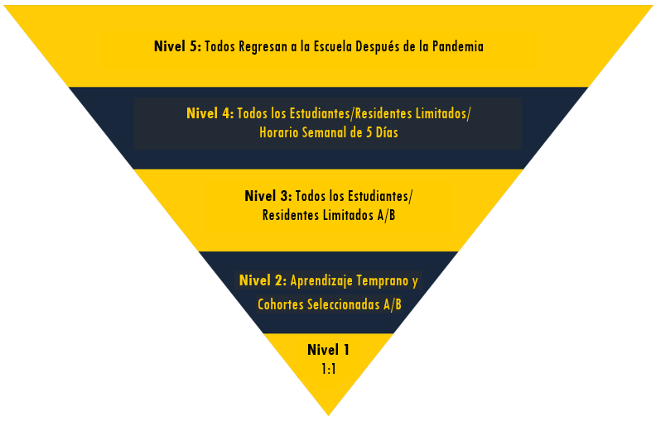

Plan De reapertura por Niveles de la MSB

Explicación de los Niveles

Nivel 1: Citas Estudiantiles Individuales Presenciales
- El personal de la MSB inició citas con los estudiantes (acompañados por un cuidador) para servicios presenciales como evaluaciones de baja visión, evaluaciones educativas, de servicios relacionados, necesidades clínicas o de apoyo instructivo que no son adecuadas de manera virtual.

Nivel 2: Estudiantes de Aprendizaje Temprano y Cohortes Limitadas de Estudiantes con Horarios A/B
- Las cohortes de preescolar y kindergarten comienzan la instrucción en el campus en un horario alterno A/B.
- En los grados 1-12, la introducción cohortes pequeñas de estudiantes selectos en el salón de clases comenzará la instrucción en el campus en un horario alterno A/B.
- Los grupos de estudiantes iniciales pueden incluir o no servicios residenciales.
- No todos los estudiantes regresarán en el Nivel 2.

Nivel 3: Todos los Estudiantes con Horarios A/B y el Programa Residencial Limitado
- Todos los estudiantes regresan al campus de la MSB en un horario semanal o diario alterno A/B en cohortes tanto como sea posible.
- El programa residencial se limitará a los estudiantes que vivan fuera de un radio geográfico definido de 30 millas del campus de la MSB para limitar el número de estudiantes/personal a niveles seguros.

Nivel 4: Todos los Estudiantes Regresan a los Horarios Semanales de 5 Días Con el Programa Residencial Limitado
- Los estudiantes regresan a un horario semanal de cinco días en cohortes tanto como sea posible.
- El programa residencial permanece limitado a estudiantes que viven fuera de un radio geográfico definido para mantener números seguros. (Lo mismo que el Nivel 3.)
- Este Nivel es la etapa final hasta el final de la pandemia o las tasas de infección estén extremadamente controladas dentro del estado de Maryland.

Nivel 5: Todos Regresan a la Escuela

Cronología del nivel 2
Los niveles de grado del segundo nivel se reintroducirán gradualmente y se implementarán procedimientos de mitigación basados en la siguiente programación:

Nivel 2.1 (Preescolar, Pre-K y Kindergarten) - 8 de febrero
Nivel 2.2 (1º a 3º grado) - 16 de febrero
Nivel 2.3 (4º a 6º grado) - 8 de marzo
Nivel 2.4 (7º a 9º grado) - 15 de marzo (los estudiantes residentes de los niveles 2.3 y 2.4 que viven fuera de un radio de 30 millas de la escuela, regresan a los dormitorios en la noche del domingo 14 de marzo)
Nivel 3 (10º a 21º grado) - 6 de abril (los estudiantes residentes de 10º grado y hasta los 21 años, que viven fuera de un radio de 30 millas de la escuela, regresan a los dormitorios en la noche del lunes, 5 de abril)

NOTAS IMPORTANTES: (rev. 12 de febrero de 2021)
- Todos los niveles identificados dentro de esta encuesta se implementarán en un horario alternativo de semana A/semana B; es decir, los estudiantes vendrán al campus cada dos semanas, y se les proporcionará instrucción virtual en las semanas en casa.
- Las semanas en el campus consistirán en clases presenciales los lunes, martes, jueves y viernes. El miércoles seguirá siendo un día de instrucción asíncrona en casa.
- Las semanas de instrucción virtual consistirán en instrucción sincrónica los días lunes, martes, jueves y viernes.
- El miércoles seguirá siendo un día de instrucción asincrónica. Los estudiantes residenciales completarán su día asincrónico en su dormitorio.
- Los estudiantes residenciales, de 4° a 6° grado, que viven fuera de un radio de 30 millas de la escuela, volverán al campus el domingo, 14 de marzo, junto con los estudiantes residenciales de 7° a 9° grado, que viven fuera de un radio de 30 millas de la escuela.
- Los estudiantes residenciales que viven dentro de un radio de 30 millas de la escuela seguirán siendo estudiantes diurnos en este momento.
- Los padres podrán seguir eligiendo la instrucción virtual para su hijo. Si usted elige la instrucción virtual en este momento y quiere que su hijo regrese más tarde, por favor, hágalo saber al maestro o al Director tan pronto como sea posible. Debido a la planificación y la organización del transporte, su hijo puede tardar hasta dos semanas en regresar al campus.

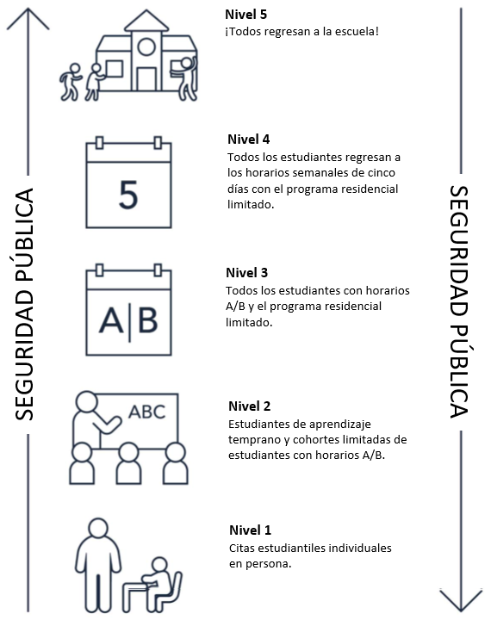

Suposiciones
  - Cada nivel asume un mayor nivel de seguridad pública basado en mejores tasas de infección y orientación de la comunidad científica, pero sin flexibilización de los protocolos de mitigación.
  - Con la implementación exitosa de cada nivel, la MSB pasará al siguiente nivel.
  - Si las circunstancias mejoran drásticamente, la MSB podría omitir niveles, como si las tasas de infección disminuyen significativamente, si el acceso a las pruebas de detección y/o las tasas de vacunación mejoran. (rev. Febrero de 2021)
  - Si las circunstancias empeoran, la MSB podría volver a un nivel anterior con un menor número de estudiantes en el campus o recibir instrucción virtual.
  - Las familias siempre tendrán la opción de continuar con la instrucción remota durante esta crisis.

Comunidades de Aprendizaje Exclusivas para Estudiantes y Personal
Junto con la implementación constante de todas las demás estrategias de mitigación, las pequeñas comunidades de aprendizaje es una de las formas más sólidas de limitar la posible propagación de la infección, limitando estrictamente la cantidad de estudiantes y personal que interactúan entre sí durante la jornada escolar. Un análisis (1) estadístico reciente con respecto a la cantidad potencial de personas (personal y estudiantes) con COVID-19 que ingresarán el primer día de clases muestra que si las escuelas pueden mantener grupos exclusivos de alrededor de 10 personas, el riesgo de tener alguien con la enfermedad de COVID-19 en cualquiera de estos pequeños grupos es estadísticamente bajo en extremo, incluso en los lugares más afectados en los Estados Unidos. La experiencia de algunos países europeos en la reapertura de escuelas con éxito parece respaldar esto. Después de un mes encerrados, Dinamarca se convirtió en el primer país occidental en reabrir sus escuelas el 15 de abril.

Cuando los niños de 2 a 12 años regresaron a la escuela, se dividieron en grupos de doce. Estas cohortes almuerzan por separado y tienen sus propias áreas en el patio de recreo. Todos los estudiantes deben lavarse las manos cada dos horas. Curiosamente, los estudiantes no están obligados a usar mascarillas (notable porque muchos estudiantes pueden no tolerar el uso de mascarillas en la MSB). Los escritorios se mantienen separados por dos metros, todo el material educativo debe limpiarse dos veces al día y, cuando sea posible, las clases se imparten al aire libre. Los padres no pueden ingresar a la escuela. Dinamarca ha experimentado una disminución de las infecciones entre todos los grupos de edad desde que reabrieron las escuelas. (2)

Cabe señalar que los recuentos de casos (y recuentos de muertes) en el momento en que los estudiantes regresaron a la escuela en Dinamarca eran extremadamente bajos en comparación con los recuentos actuales de los Estados Unidos, lo cual es otro factor de su éxito.

- La Universidad de Texas en Austin, Consorcio de Modelado COVID-19, https://sites.cns.utexas.edu/sites/default/files/cid/files/covid- 19_school_introduction_risks.pdf?m=1595468503
- Guthrie BL. Tordoff DM, Meisner J, Tolentino L et al., Resumen de Modelos de Reapertura Escolar y Enfoques de Implementación Durante la Pandemia por COVID-19. Universidad de Washington. Publicado el 6 de julio de 2020. Consultado el 23 de julio de 2020. https://www.doh.wa.gov/Portals/1/Documents/1600/coronavirus/20200706-SchoolsSummary.pdf

Cohortes y Conjuntos de Cohortes
Los modelos de los CDC y los ejemplos de algunos países europeos como Dinamarca y Alemania, como se indicó anteriormente, demuestran que los tamaños de cohorte más pequeños generalmente se asocian con una menor transmisión en las escuelas.

Para hablar sobre nuestro plan, usaremos palabras específicas para discutir categorías jerárquicas de grupos. Esto también ayuda a distinguir de las palabras tradicionales y las nociones preconcebidas asociadas con ellas. Una de esas palabras tradicionales es el “salón de clases.”

Usaremos el término “cohorte” para referirnos a grupos de estudiantes/personal.
Una cohorte es similar a una clase o aula tradicional, pero con diferencias notables: Las cohortes permanecerán juntas durante todo el día exclusivamente. No tendrán recreo con otros estudiantes. No habrá estudiantes mezclados en el gimnasio, coro, equipos deportivos, comidas comunes en los comedores, asambleas o cualquier otra reunión de estudiantes que de otra manera mezclarían grupos de estudiantes.

Los proveedores de servicios relacionados, por necesidad, atenderán a los estudiantes en múltiples cohortes. Para preservar la integridad y la eficacia del modelo de grupos pequeños en la prevención de la propagación de la infección, necesitaremos limitar el número de cohortes y el número de proveedores de servicios relacionados asociados con esas cohortes en función de la implementación de estrategias de mitigación para estudiantes y personal, así como las tasas de vacunación en la comunidad de MSB. (rev. Febrero de 2021)

Usaremos el término “Conjunto de Cohortes” para referirnos a una colección de cohortes con el único personal común que son proveedores de servicios relacionados.

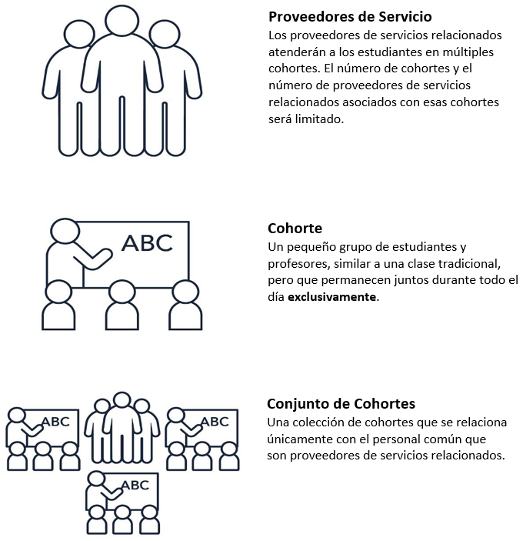

Esta ilustración es un ejemplo de un solo conjunto de cohortes. En la parte superior de la ilustración están los proveedores de servicios relacionados, el único personal común entre las cohortes.

Cambio de Paradigma
Suponiendo que la comunidad de la MSB hace cumplir estrictamente todas las demás medidas (higiene, evaluaciones de salud, distanciamiento y equipo de protección personal), una de las estrategias de mitigación más importantes es eliminar la mezcla de cohortes/conjuntos de cohortes.

Si se encuentra una enfermedad similar al COVID-19 (1) o un caso de COVID-19 (2) confirmado por laboratorio, la cantidad de personal y estudiantes que están expuestos al virus se limitaría a la cohorte/ conjunto de cohortes. Debido a lo anterior, los estudiantes y el personal que pueden haber estado expuestos pueden identificarse rápidamente.

Sin embargo, la implementación estricta del modelo de cohorte/conjunto de cohortes significa que cada uno de nosotros debe estar preparado para dejar de lado las ideas tradicionales sobre cómo debería ser la escuela. Todos necesitarán ser flexibles cuando se requieran cambios para mantener la fidelidad del modelo de cohorte/conjunto de cohortes.

¿Por qué habrá cambios? La razón es simplemente que a medida que aumentamos el número de estudiantes y personal en el campus, al pasar de un nivel a otro, mantener el modelo de conjunto de cohortes/cohorte se volverá más complejo debido a muchos factores que complican las cosas, como edades, habilidades, modos de lectura, casas de campo/dormitorios.

Al pasar al siguiente nivel, las asignaciones del personal y los estudiantes, los proveedores de servicios relacionados o las asignaciones de los dormitorios pueden cambiar. O es posible que necesitemos agrupar a estudiantes de diferentes programas que de otro modo no se habrían agrupado. Es probable que haya cierta redistribución de parte del personal y los estudiantes entre los conjuntos de cohortes en los puntos clave de transición.

Estos no son tiempos normales, por lo que debemos estar preparados para abandonar lo que parece normal para superar esta crisis hasta que se alcance un nivel seguro de inmunización del personal y de los estudiantes (rev. Febrero de 2021).

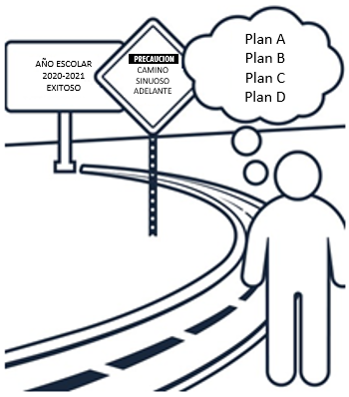

  - https://docs.google.com/document/d/13HT80Aye6gcVyyXBnC2w6nGLDaWRyLgAfCKRaQ785RI/edit#heading=h.lnxbz9
  - https://docs.google.com/document/d/13HT80Aye6gcVyyXBnC2w6nGLDaWRyLgAfCKRaQ785RI/edit#heading=h.1ksv4uv

Plan De Recuperación Educativa

Recuperación
Los estudiantes atendidos en la MSB son todos los estudiantes con discapacidades con Planes de Educación Individualizada (IEP, por sus siglas en inglés). Muchos de nuestros estudiantes tienen necesidades de aprendizaje complejas, así como discapacidades múltiples y graves. Al comienzo del año escolar, todos los estudiantes serán evaluados por sus maestros y proveedores de servicios relacionados para determinar las necesidades prioritarias basadas en cualquier regresión de habilidades académicas y funcionales. Las evaluaciones serán una combinación de evaluaciones estandarizadas, pruebas de referencia, evaluaciones basadas en el plan de estudios y evaluaciones para el aprendizaje hechas por los maestros.

La instrucción que reciben todos los estudiantes ya sea a través de instrucción virtual, un modelo híbrido de instrucción o con un modelo presencial completo, sigue los estándares basados en los Estándares de Preparación Universitaria y Profesional de Maryland para todas las áreas de contenido. Muchos de nuestros estudiantes reciben instrucción curricular y especialmente diseñada basada en estándares de marcos alternativos debido a la gravedad de su discapacidad.

Equidad
Muchos de los estudiantes de la MSB luchan por asistir a la instrucción sin el apoyo significativo y constante de los adultos. La MSB trabajará directamente con las familias y los estudiantes para brindar el mayor apoyo posible. Esto puede incluir tiempo programado en el campus de la MSB para consulta, proporcionando un(a) auxiliar pedagógico(a) 1:1 para reunirse con el estudiante en un entorno comunitario, o intervenciones adicionales 1:1 o en grupos pequeños para estudiantes en un entorno virtual o híbrido.

Para abordar la equidad, la MSB proporcionará herramientas de acceso a la tecnología accesibles para todos los estudiantes con una necesidad. Esto puede incluir una computadora portátil, una tableta, acceso y dispositivos de tecnología de asistencia o acceso a Internet.

Recolección Segura de Materiales Escolares y Estudiantiles
Durante la instrucción virtual e híbrida, los estudiantes accederán a la mayoría de sus materiales de aprendizaje a través de plataformas en línea. Para nuestros estudiantes que requieran materiales de papel, manipulables y objetos tangibles y tecnología de retorno para reparaciones y actualizaciones, cualquier artículo que se devuelva a la escuela será puesto en cuarentena por no menos de 72 horas. Cuando se interactúa con los materiales, el personal debe usar cualquier EPP requerido, incluidos los guantes. Para los materiales que se pueden limpiar y desinfectar, el personal utilizará limpiadores aprobados antes y después del uso.

Instrucción Virtual
Durante los momentos en que la educación se imparta de forma virtual, se espera que los estudiantes asistan a clases y sesiones de servicio relacionadas. Se tomará la asistencia en las clases. Los estudiantes que no estén disponibles sincrónicamente tendrán la oportunidad de ver las sesiones de clase grabadas y pueden solicitar reunirse con los maestros para obtener apoyo adicional o asistir al horario de oficina del/de la maestro(a). Los planes para la instrucción virtual, incluido el horario escolar, estarán disponibles en un documento separado.

Asuntos Atléticos
Los estudiantes de la MSB compiten en atletismo interescolar como parte de la Asociación Atlética del Este para Invidentes (Eastern Athletic Association for the Blind, EAAB). La MSB compite durante cuatro temporadas deportivas a lo largo del año contra otras escuelas para invidentes en la EAAB. Si bien algunas actividades deportivas continuarán virtualmente con fines de práctica y recreación, la

competencia interescolar no comenzará nuevamente hasta que se reanuden todas las operaciones en el campus. No anticipamos que esto suceda hasta que alcancemos el Nivel 5.

Protocolos y Procedimientos

Evaluaciones de Salud y Monitoreo de Síntomas Diariamente
Los estudiantes y el personal deberán completar exámenes de salud diarios para detectar los síntomas de COVID-19, incluidas las revisiones de temperatura.

Para implementar el Plan de Respuesta Contra Enfermedades Similares al COVID-19-like, Son necesarias las evaluaciones y el seguimiento de los síntomas.

Se observa que los CDC actualmente no recomiendan que se realicen evaluaciones de síntomas universales (1) (evaluación de todos los estudiantes de los grados K-12) en las escuelas. Dada la amplia gama de síntomas y el hecho de que algunas personas con infección por SARS-CoV-2 (el virus que causa el COVID-19) son asintomáticas, existen limitaciones para la evaluación de síntomas realizada por las escuelas para la identificación del COVID-19. Sin embargo, la verificación de síntomas sigue siendo una de las mejores prácticas en las universidades y en las instalaciones de atención a largo plazo. (2)

(1)https://www.cdc.gov/coronavirus/2019-ncov/community/schools-childcare/symptom-screening.html (2)https://www.cdc.gov/coronavirus/2019-ncov/hcp/long-term-care.html

Distanciamiento Físico
El distanciamiento físico significa mantener un espacio, mínimo de 6 pies, entre usted y otras personas fuera de su hogar. Limitar el contacto cercano cara a cara con otras personas es la mejor manera de prevenir la propagación de la infección por COVID-19.
- El COVID-19 se transmite fácilmente entre personas que están en contacto cercano.
- La propagación ocurre cuando una persona con COVID-19 tose, estornuda o habla y las gotitas se lanzan al aire y aterrizan en la boca, la nariz o los ojos de otras personas cercanas o si estas gotas también pueden inhalarse en los pulmones.

Practique el distanciamiento físico
- Manténgase al menos a 6 pies (aproximadamente a 2 brazos de distancia) de otras personas
- Evite reunirse en grupos grandes
- Manténgase alejado de lugares concurridos y evite reuniones masivas
- Las personas son particularmente vulnerables a la exposición debido a que se quitan la mascarilla para comer y beber; permanezca al menos a 6 pies de distancia de otra persona mientras consume alimentos y bebidas.
- Arregle los muebles de los estudiantes para promover la distancia física segura de 6 pies.
- Servicios de terapia en el aula o remota siempre que sea posible para evitar salas cerradas pequeñas y mantener el modelo de conjunto de cohortes/cohorte.
- En las oficinas compartidas donde el personal no puede trabajar a distancia u oficinas con una interacción significativa en persona, se proporcionarán barreras.

Mascarillas y Cubiertas Faciales

- Cada adulto que ingrese a los edificios de MBS deberá usar una mascarilla quirúrgica/de procedimiento médico o de tela.
- Todos los estudiantes deben usar una cubierta facial con las siguientes excepciones: no se deben colocar mascarillas o cubiertas faciales de tela en niños menores de 2 años o cualquier estudiante que tenga problemas para respirar o no pueda quitarse la mascarilla o la cubierta sin ayuda. Las alternativas seguras pueden ser gorras con protectores faciales (1). Se anima a los padres a experimentar y practicar el uso de mascarillas en casa con sus hijos.
- Se deben usar mascarillas o cubiertas faciales en cualquier área pública.
- Se deben usar mascarillas de procedimiento quirúrgico cuando se brinde atención directa al estudiante. Todo el personal de servicio estudiantil (maestros, terapeutas, auxiliares, personal residencial, personal nocturno, personal de la oficina de educación, directores y supervisores) usará una mascarilla básica de procedimiento quirúrgico. Las mascarillas de procedimiento quirúrgico se pueden usar hasta que estén mojadas o visiblemente sucias o dañadas.
- No intente lavar una mascarilla de procedimiento quirúrgico. No lave ni limpie las mascarillas de procedimiento quirúrgico. Cuando se mojan, pierden su carga electromagnética y dejan de ser efectivas.
- Las mascarillas deben almacenarse en una bolsa de papel para su reutilización. Se debe presentar una mascarilla vieja para cambiarla por una nueva.
- No toque ni ajuste el exterior de su mascarilla para evitar la contaminación. Si debe tocar su mascarilla, realice la higiene de manos inmediatamente antes y después.
- Coloque correctamente su mascarilla para cubrir su nariz y boca. No se deben usar mascarillas en la frente, la barbilla o alrededor del cuello o los brazos.
- Un ajuste perfecto de las mascarillas es esencial para la prevención de la enfermedad. (4)
Los consejos para mejorar el ajuste incluyen:
- Utilizar mascarillas que tengan un aro para la nariz
- Utilizar una abrazadera para la mascarilla
- Anudar y meter los bucles de las orejas de una mascarilla de tres capas
- Colocar una mascarilla de tela sobre una mascarilla quirúrgica
- Colocar una mascarilla de tela sobre una mascarilla quirúrgica es una forma eficaz de mejorar (sobre todo) el ajuste y también el efecto de filtración de la cobertura facial.(4) (rev. febrero 2021)
- NO se deben usar mascarillas con válvulas de exhalación o respiraderos para ayudar a evitar que la persona que usa la mascarilla propague COVID-19 a otras personas.
- Las polainas para el cuello que se usan como mascarillas deben estar hechas de una tela de algodón de 2 capas, conforme a las normas establecidas por los CDC (2). (rev. 28 de agosto)
- Todo el personal administrativo que no trabaje en las áreas estudiantiles usará una mascarilla de tela.

(1)https://www.sheknows.com/wp-content/uploads/2020/07/orange-smiley-face-hat.jpg?w=800
(2)https://www.cdc.gov/coronavirus/2019-ncov/prevent-getting-sick/how-to-make-cloth-face-covering.html (rev. August 28)
(3)Cloth Mask Making Tutorial https://www.youtube.com/watch?v=cLAHhcOwOLY
(4) https://www.cdc.gov/coronavirus/2019-ncov/your-health/effective-masks.html

Protectores Faciales Además de las Mascarillas
- Se requieren protectores faciales cuando no es posible una distancia física de 6 pies.
- Los protectores faciales deben usarse con mascarillas. No sustituyen a las mascarillas.
- Se deben usar protectores faciales para proteger los ojos cuando se brinde atención directa a los estudiantes, como cepillarse los dientes u otro tipo de higiene, o al brindar instrucción o terapia donde no se puede mantener una distancia de 6 pies o más, o cuando se trabaja con estudiantes que no pueden controlar sus propias secreciones.
- Se requieren protectores faciales durante los procedimientos médicos o de terapia del habla que producen aerosoles.

- Los protectores faciales pueden ser reutilizados por una sola persona y pueden usarse de un estudiante a otro sin quitarlos ni limpiarlos. Cada vez que se remueve el protector facial, se debe limpiar por fuera y por dentro.
- Todo el personal también debe realizar la higiene de manos después de cada vez que toque el protector facial.

Batas
Las batas son esenciales para levantar y trasladar a los estudiantes cuando sus secreciones podrían manchar la ropa del personal. Esto no solo ayuda a proteger al personal, sino también a otros estudiantes que podrían ser transferidos físicamente por ese mismo miembro del personal.

- Se deben usar batas cuando se justifique el contacto directo de cuerpo entero o parcial mirando hacia adelante; por ejemplo, levantar, transferir estudiantes, más allá del pivote del soporte.
- Se deben usar batas cuando se realizan funciones de cuidado directo (cepillado de dientes, alimentación, etc.) con estudiantes que dependen de adultos para completar la tarea.

Guantes

- Los guantes deben usarse según el protocolo estándar; no hay una nueva guía sobre el uso de guantes en particular para el COVID-19. El uso de guantes nunca sustituye al lavado de manos, excepto cuando el lavado de manos no sea accesible de inmediato. El COVID-19 y otras infecciones respiratorias no infectan la piel desnuda. Si se usan guantes, el personal debe quitarse o cambiarse los guantes entre los estudiantes o después de trabajar con un estudiante para protegerse contra la transmisión de enfermedades entre los estudiantes y el personal.

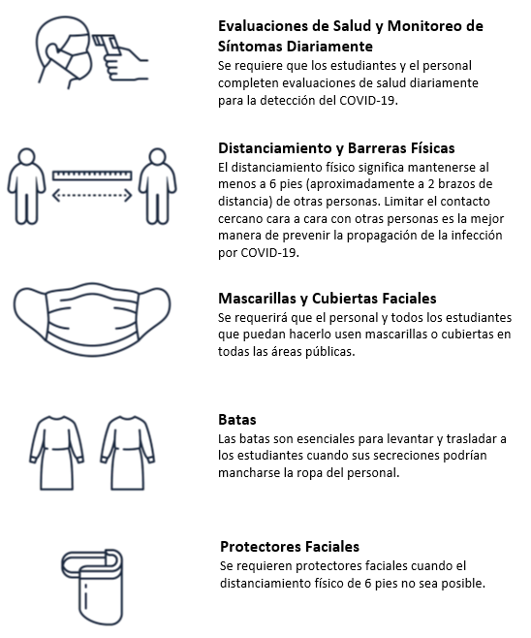

Personal de Limpieza
El personal de limpieza usará una mascarilla básica de procedimiento quirúrgico.
  - Los protectores faciales deben usarse en un área contaminada (por ejemplo, la sala de exámenes en el centro de salud o la habitación de un residente que se ha enfermado) y cuando una distancia física de 6 pies no es posible.
  - Batas según lo indicado por la tarea.
  - Guantes según lo indicado por la tarea (nada adicional para el COVID-19).
  - El personal de limpieza durante la sanitización electrostática usará gafas de seguridad, mascarillas contra el polvo N95 y guantes.

Personal de Servicios de Nutrición
El personal de nutrición usará mascarillas básicas de procedimiento quirúrgico.
- Guantes según estándar de la industria.
- Protectores faciales separados cuando una distancia física de 6 pies no sea posible.

Personal de Enfermería
El personal de enfermería usará una mascarilla básica de procedimiento quirúrgico.
- Protectores faciales separados que se utilizarán con cada contacto de los estudiantes (tomar signos vitales, administrar medicamentos/ GTfeeds/ tratamientos con inhaladores).
- Mascarillas contra el polvo N95 (1 por semana a menos que esté visiblemente sucia, según las especificaciones del proveedor) que deben ser utilizadas por cualquier estudiante que presente una enfermedad aguda*.
- Batas y guantes según lo indicado por la tarea.

Plan de Respuesta Contra Enfermedades Similares al COVID-19
Para ayudar a mitigar el riesgo de infección, el personal y los estudiantes que tengan síntomas que se presenten como una enfermedad similar al COVID-19 y aquellos expuestos a ellos (dentro de 6 pies por más de 15 minutos acumulados durante 24 horas) deberán regresar a casa. (revisado el 27.10.20)

El Departamento de Educación de Maryland y los CDC han definido una enfermedad similar al COVID-19 como una nueva aparición de tos o dificultad para respirar O al menos dos de los siguientes: fiebre de 100.4°F o más, resfriado, escalofríos, dolor muscular, dolor de garganta, dolor de cabeza, pérdida del sentido del gusto u olfato y síntomas gastrointestinales (náuseas, vómitos o diarrea).

- Si los síntomas de los estudiantes o del personal cumplen con los criterios de una enfermedad similar al COVID-19, se les pedirá que se vayan a casa de inmediato y deben consultar con los profesionales de atención médica.
- Estarán aislados hasta que puedan salir del campus.
- A otras personas en contacto cercano (dentro de los 6 pies por más de 15 minutos acumulados durante 24 horas) también se les pedirá que se aíslen por sí mismas durante 14 días a partir de la fecha de exposición a menos que se notifique lo contrario. (revisado el 27.10.20)
- El miembro del personal será contactado por el Departamento de Recursos Humanos y se le ofrecerán recursos, instrucciones y recomendaciones para buscar atención médica adicional y/o para obtener una prueba para la detección del COVID-19.
- El personal y los estudiantes que han sido aislados podrán regresar al campus cuando no tengan fiebre durante 72 horas sin el uso de medicamentos para reducir la fiebre.

Plan de Respuesta Contra Casos de COVID-19 Confirmados Mediante Pruebas de Laboratorio
- Si se identifica un caso potencial o confirmado de COVID-19, un rastreador de contactos certificado llevará a cabo un rastreo de contactos internos que investigará la posible exposición a otros miembros del personal, estudiantes y las áreas del campus que pudieron haber estado expuestas.
- Las áreas afectadas se cerrarán durante 24 horas y luego se desinfectarán.
- A otras personas en contacto cercano (dentro de 6 pies durante 15 minutos o más acumulados durante 24 horas) se les pedirá que se aíslen por sí mismas durante 14 días calendario a partir de la fecha de exposición. (revisado el 27.10.20)
- Las personas que den positivo a la prueba de COVID pueden regresar a la MSB después de 10 días y que ya no tengan fiebre durante 24 horas sin medicación y con mejoría en los síntomas relacionados con el COVID-19.

Plan de Respuesta Contra Casos Confirmados Dentro de Cohortes y Conjuntos de Cohortes

Un caso confirmado dentro una sola cohorte
- Todos los miembros de la cohorte y los proveedores de servicios relacionados que estuvieron expuestos (dentro de 6 pies durante 15 minutos o más acumulados durante 24 horas) volverán a la instrucción remota y al aislamiento durante 14 días calendario a partir de la fecha de exposición. (revisado el 27.10.20)
- Se les pedirá a los padres y al personal que vigilen de cerca los síntomas del COVID-19 durante el período de aislamiento.
- Los proveedores de servicios relacionados y los maestros que se encuentran aislados continuarán brindando instrucción de forma remota.

Más de un caso confirmado o más de una exposición en una cohorte
- Dos o más casos confirmados dentro de un conjunto de cohortes en diferentes cohortes, todos en el conjunto de cohortes volverán a la instrucción remota y se aislarán a sí mismos durante 14 días y monitorearán los síntomas de COVID-19 mientras se completa una investigación de rastreo de contactos.
- Si el rastreo de contactos y los profesionales médicos determinan que cada persona contrajo COVID-19 fuera de la MSB, entonces sus cohortes individuales que estuvieron expuestas continuarán en instrucción remota mientras que las otras cohortes podrán regresar.
- Si se determina que la fuente de la infección fue un miembro del personal que trabajó en múltiples cohortes, todas esas cohortes permanecerían en instrucción remota mientras se aíslan a sí mismas. Cualquier cohorte que no estuvo expuesta puede regresar.

Patti Bell, Gerente del MSB Health Center, será responsable de comunicarse con el Departamento de Salud de la Ciudad de Baltimore cuando exista un supuesto caso en el campus. (revisado el 14.09.20)

Contactos del Departamento de Salud de la Ciudad de Baltimore:

MaryGrace M. White (BCHD) marygrace.white@baltimorecity.gov y Sherlina Holland (BCHD) <sherlina.holland@baltimorecity.gov>email (Revisado el 14.09.20

Anexo: Ayuda para la toma de decisiones: Exclusión y regreso para los casos de COVID-19 confirmados por pruebas de laboratorio y personas con enfermedades similares a COVID-19 en escuelas, programas de atención infantil y campamentos juveniles.
Departamento de Salud de Maryland y el Departamento de Educación del Estado de Maryland, 13 de noviembre de 2020.

Los contactos cercanos deben permanecer en caso durante 14 días a partir de la fecha de la última exposición incluso si no tienen síntomas o tienen un resultado negativo a la prueba de COVID-19 realizada durante la cuarentena.

Si la persona enferma aún tiene sospecha de tener COVID-19, los contactos cercanos deben permanecer en casa durante 14 días a partir de la fecha de la última exposición incluso si no tienen síntomas o si tienen un resultado negativo a la prueba COVID-19 realizada durante la cuarentena.

Si no hay sospecha de COVID-19, los contactos cercanos NO deben quedarse en casa siempre y cuando permanezcan asintomáticos.

Los contactos cercanos de la persona enferma NO necesitan quedarse en casa siempre y cuando permanezcan asintomáticos.

Si la persona enferma tiene un resultado positivo a una prueba rápida de antígenos o RT-PCR para COVID-19 (caso confirmado).

La persona enferma tiene un resultado negativo a una prueba rápida de antígenos para COVID-19 sin una prueba RT-PCR confirmatoria.

La persona enferma no recibe a una prueba para COVID-19 u otro diagnóstico específico por su médico.

La persona enferma tiene un resultado negativo a una prueba RT-PCR para COVID-19 Y estuvo en contacto cercano con una persona con COVID-19.

La persona enferma tiene un resultado negativo a una prueba RT-PCR para COVID-19 y NO ha tenido contacto cercano con una persona con COVID-19.

El médico documenta que la persona enferma tiene otro diagnóstico específico O que los síntomas están relacionados con una condición preexistente Y la persona enferma NO ha tenido contacto cercano con una persona con COVID-19.

Persona (niño, proveedor de atención , educador, otro personal), con enfermedad similar a COVID-19:
- Excluir a la persona y recomendar que hablen con su médico sobre realizar una prueba de COVID-19 o si hay otro diagnóstico específico (como influenza, infección de garganta u otitis) o una condición preexistente que explique los síntomas.
- La persona enferma se debe aislar pendiente de los resultados de la prueba o de la evaluación por su médico.
- Si la persona enferma es un caso probable de COVID-19 (como enfermedad similar a COVID-19 y contacto cercan con una persona con COVID-19), los contactos cercanos de la persona enferma se deben poner en cuarentena.
La persona enferma debe permanecer en casa durante al menos 10 días desde la primera aparición de los síntomas Y hasta que no haya fiebre por al menos 24 horas sin medicamentos para reducir la fiebre Y de mejorar los otros síntomas.

La persona enferma debe permanecer en casa durante 14 días y hablar con su médico para determinar si aún hay sospecha de COVID-19 y si se necesita otra prueba.

La persona enferma debe permanecer en casa hasta que los síntomas hayan mejorado, sin fiebre durante al menos 24 horas sin medicamentos para reducir la fiebre, Y si han cumplido con los criterios en Resumen de Enfermedades , según corresponda.

Si los síntomas no mejoran, la persona enferma debe hablar con su médico para determinar si deben someterse a una prueba/a otra prueba para detectar COVID-19.

La persona asintomática (caso confirmado) debe permanecer en casa durante 10 días desde la prueba positiva.
Una persona asintomática (niño, proveedor de atención, educador, otro personal) que da positivo a una prueba para COVID-19 (caso confirmado)
Excluir a la persona y permitir que regrese cuando los síntomas hayan mejorado, sin fiebre por al menos 24 horas sin medicamentos para reducir la fiebre, Y si han cumplido los criterios en el Resumen de Enfermedades Transmisibles según corresponda. Si la persona desarrolla síntomas de enfermedad similar a COVID-19, siga los procesos a continuación para las personas con enfermedad similar a COVID-19.
Persona (niño, proveedor de atención, educador, otro personal) con 1 síntoma nuevo que no cumpla la definición de enfermedad similar a COVID-19
A efectos de esta ayuda para la toma de decisiones, se define como enfermedad similar a COVID-19: Cualquiera de los siguientes: tos, dificultad para respirar, nueva pérdida del gusto o el olfato, O por lo menos 2 de los siguientes: fiebre de 100.4° o superior (medida o subjetiva), escalofríos, o temblores, dolor muscular, dolor de garganta, dolor de cabeza, náuseas o vómitos, diarrea, fatiga y congestión o escurrimiento nasal.
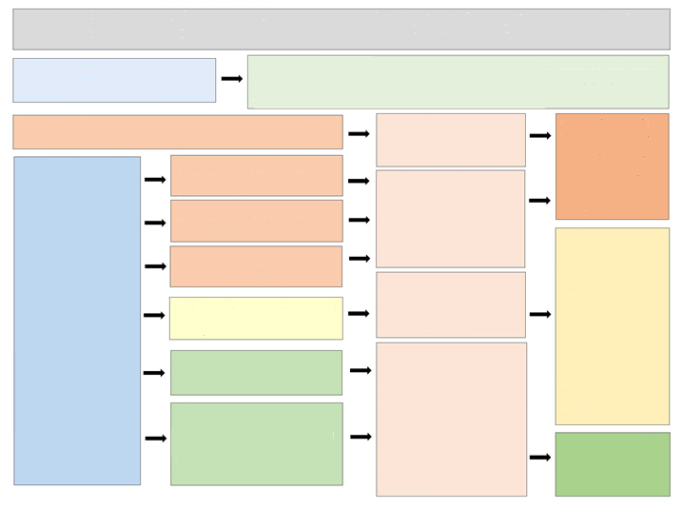

Servicios Basados en la Comunidad
El Personal de Intervención Temprana, Maestros para Personas con Discapacidades Visuales (TVI, por sus siglas en inglés), Orientación y Movilidad (O&M, por sus siglas en inglés) y otros servicios basados en la comunidad deben consultar el estado y las pautas de reapertura del sistema escolar local.

Las evaluaciones en la MSB Low Vision Clinic se llevarán a cabo según sea necesario y las evaluaciones en el campus para las nuevas inscripciones se programarán en lugares con un tamaño/ espacio adecuado para el distanciamiento social y las precauciones relacionadas con el uso de mascarillas.

Se les pide a las familias que revelen los factores de riesgo de COVID-19 con el personal y que ayuden a crear condiciones de trabajo seguras manteniendo las precauciones relacionadas con el uso de mascarillas y el distanciamiento físico.

Actividades al Aire Libre
Cuando el campus vuelva a abrir, se fomentan las actividades al aire libre, incluidas las actividades educativas y terapéuticas. Aparte de los beneficios para la salud del sol, el aire fresco y el ejercicio, las actividades al aire libre tienden a ser más seguras, ya que existe un menor riesgo de transmisión de virus siempre que se observen prácticas de uso de mascarilla, distanciamiento seguro y lavado de manos regular.

Sin embargo, se suspenderán algunas actividades al aire libre, incluidas:
- Excursiones a establecimientos comunitarios (restaurantes, supermercados, etc.).
- Instrucción basada en la comunidad que se encuentra en establecimientos locales.
- Grupos de más de seis (estudiantes y personal combinados) en actividades recreativas para facilitar el distanciamiento físico adecuado.

Uso de la Piscina al Reabrir
- La piscina estará cerrada al regreso inicial a la escuela
- Se considerará la apertura de forma gradual a medida que haya más orientación disponible:
- Extremo poco profundo (áreas de 1 y 2 pies): No más de 4 personas
- Área de cuatro pies: No más de 6 personas
- Extremo profundo: no más de 3 personas (1 por carril)

Servicios de Nutrición

Desayuno
Estudiantes residenciales: Entregado a los estudiantes en los dormitorios, porciones individuales.
Estudiantes diurnos: Alimentos para llevar a los estudiantes en las aulas, porciones individuales

Almuerzo
Entregado a los estudiantes en las aulas, porciones individuales, envases desechables y cubiertos de plástico para los estudiantes para quienes sea apropiado. El personal de servicio nutricional entregará equipo de alimentación especializado. (La basura debe ser recogida por el servicio de limpieza)

Cena
Entregada a los estudiantes en las residencias, porciones individuales, envases desechables y cubiertos de plástico envueltos para los estudiantes para quienes sea apropiado. (El equipo de alimentación especializado se almacenará y mantendrá en las residencias) El personal del servicio de nutrición entregará el equipo de alimentación todos los días.

El personal del servicio de nutrición usará mascarillas, protectores faciales cuando no se pueda mantener una distancia de 6 pies y guantes, según los estándares de la industria.

Limpieza y Sanitización

Superficies de Alto Contacto
Las superficies de alto contacto, como escritorios, chapas/perillas, barandas y baños se limpiarán durante todo el día. Todo el personal ayudará a desinfectar las superficies de alto contacto dentro de los salones de clase y residencias durante todo el día.

Limpieza y Sanitización de Vehículos Escolares

Los vehículos de la flota de la MSB han sido tratados con PermaSafe, un desinfectante con propiedades residuales a largo plazo. Los siguientes son enlaces a varios videos seleccionados de PermaSafe y presentaciones en línea que son fundamentales para comprender los productos y programas.
- Diapositivas: Cómo Funciona
- Video: Cómo Funciona

Nebulización Electroestática
El personal de limpieza y demás personal de la MSB ayudarán a desinfectar las superficies de alto contacto mediante un sistema de nebulización electrostática*. Esto utiliza tecnología de rociado electrostático para permitir que las soluciones desinfectantes alcancen las superficies fuera de la línea de visión, cubriendo lo que los rociadores de gatillo convencionales pueden pasar por alto, incluidos los lados, la parte inferior y parte trasera de las superficies. Funciona mediante el uso de un electrodo para introducir una carga atractiva al producto desinfectante o sanitizante y atomiza la solución, utilizando un compresor de aire para generar un flujo de líquido silencioso pero potente a 9000 pies cuadrados por galón.

Este limpiador está registrado por la EPA para matar 19 organismos que causan enfermedades en dos minutos o menos. El limpiador desinfectante de un solo paso listo para usarse elimina los olores y mata los virus que causan brotes como la influenza, el rinovirus y el norovirus y bacterias como Staphylococcus aureus, Staphylococcus aureus resistente a meticilina (SARM) y Enterococos faecium resistentes a la vancomicina (ERV). La fórmula sin lejía está diseñada específicamente para una amplia compatibilidad de superficies, lo que la hace ideal para usarse en una amplia variedad de superficies que se encuentran en escuelas, instalaciones deportivas, oficinas y más.

*La nebulización electrostática no se utilizará en el aprendizaje temprano debido a las regulaciones de la Oficina de Cuidado Infantil.

Sistemas de Climatización y Calidad del Aire
Sabiendo que el aire estancado es un factor de riesgo significativo en la transmisión del COVID-19, es importante abordar los sistemas de climatización en el campus. Con la consulta de expertos en climatización e higiene industrial, la MSB se encuentra en la afortunada posición de tener nuevos edificios con modernos sistemas de climatización. Los sistemas climatización de la MSB funcionan las 24 horas del día, los 7 días de la semana, proporcionando un flujo constante de aire y aumentando la ventilación del aire exterior. El sistema proporciona de 6 a 8 cambios de aire por hora en los salones de clase, hasta 10 cambios de aire por hora en las oficinas. El aire interior se reemplaza por aire exterior aproximadamente 2 cambios de aire por hora. Estas tasas de cambio de aire se encuentran en los niveles recomendados para las habitaciones de hospitales, incluidas aquellas con pacientes con COVID-19. A medida que reabrimos el campus, los sistemas de climatización se actualizarán con filtros de Valor de Reporte de Eficiencia Mínima 13 (MERV-13, por sus siglas en inglés).

Transporte y Vehículos Escolares
Todo el transporte de estudiantes debe realizarse utilizando una minivan de la flota. Nadie puede sentarse en el asiento del medio para garantizar el distanciamiento físico. El transporte está limitado a un miembro del personal y un estudiante. El estudiante y el personal deben portar debidamente una mascarilla en todo momento mientras estén en el vehículo.

Transporte del Sistema Escolar Local
A medida que la MSB reanude la instrucción en el campus, nosotros nos coordinaremos con cada sistema escolar local para organizar los planes de transporte. Dado que la MSB depende de los sistemas escolares locales (LSS, por sus siglas en inglés) para proporcionar transporte, como parte del Plan de Educación Individualizada (IEP) de cada estudiante, la MSB también confía en el LSS para instituir protocolos seguros y de distanciamiento social, particularmente para los estudiantes que no pueden usar protectores faciales.

Reuniones
Las reuniones, incluidos los Planes de Educación Individualizada (IEP) y otras reuniones relacionadas con los estudiantes, se llevarán a cabo virtualmente para minimizar el riesgo de exposición al COVID-19 en el campus.

Visitantes
La mayoría de las reuniones se llevarán a cabo de forma virtual. Sin embargo, cuando sea necesario que los visitantes entren al campus, ellos programarán citas y cumplirán con todas las reglas y procedimientos de evaluación, incluido el uso de mascarillas.

Llegada a la Escuela y Recogida de la Escuela por parte de los Padres
Los padres deben entregar a sus hijos al personal durante la entrega y no deben ingresar a los edificios escolares. Al recoger a los estudiantes, los padres deben esperar en su vehículo hasta que un miembro del personal les lleve a su hijo(a).

Capacitación Requerida del Personal
Para regresar al trabajo en el campus, todo el personal debe completar las siguientes capacitaciones:

- Educación Sobre la Enfermedad COVID-19

- Cuándo y Cómo Utilizar el Equipo de Protección Personal

- Protocolos de Limpieza y Sanitización

- Examen de Salud/Toma de Temperatura (si corresponde)

- Capacitación para Supervisores (si corresponde)

Capacitación para Estudiantes
A través de plataformas virtuales y al regresar al campus, todos los estudiantes recibirán educación adicional sobre el COVID-19 y los protocolos de seguridad necesarios para mantener a la comunidad segura y saludable. Las oportunidades educativas vendrán en una variedad de formas y serán apropiadas para la edad y el nivel de desarrollo de los estudiantes.

Reuniones Municipales con los Padres
Los padres serán informados sobre el plan y de los cambios que se produzcan en el mismo a través de las reuniones municipales programadas en línea.

Fechas de las reuniones:
8 de julio de 2020
4 de agosto de 2020
17 de septiembre de 2020 - Reunión familiar de regreso a la escuela
1° de octubre de 2020
12 de enero de 2021
9 de febrero de 2021

Procedimientos para el Reabastecimiento de Suministros
El personal debe verificar con los supervisores o el punto de contacto designado cuando se necesiten suministros de equipo de protección personal (EPP).

Información de Contacto
Si tiene preguntas o necesita más información, comuníquese con:

Patti Bell, Gerente del Centro de Salud: 410-444-5000, extensión 1555

Subdirector de Operaciones del Campus: 410-444-5000, extensión 1716
Lauren Pappas, Directora de Recursos Humanos: 410-444-5000, extensión 1469
Kim Poswiatowski, Especialista en Beneficios: 410-444-5000, extensión 1364
Robert Hair, Superintendente: 410-444-5000, extensión 1710
La investigación sobre la enfermedad causada por el COVID-19 está evolucionando a diario y las recomendaciones cambiarán.

